Классный час для 5-11 классов
«М.Г.Рахимов – Первый президент Республики Башкортостан»
ХОД МЕРОПРИЯТИЯ
- Оргмомент, приветствие учащихся.
-Добрый день, дорогие ребята!

Мы часто слышим о важности роли личности в истории, особенно это интересно, когда речь идёт об истории нашей с вами республики, поэтому отдельного внимания достоин её первый руководитель. Сегодня наш разговор – о первом президенте Республики Башкортостан Муртазе Губайдулловиче Рахимове.
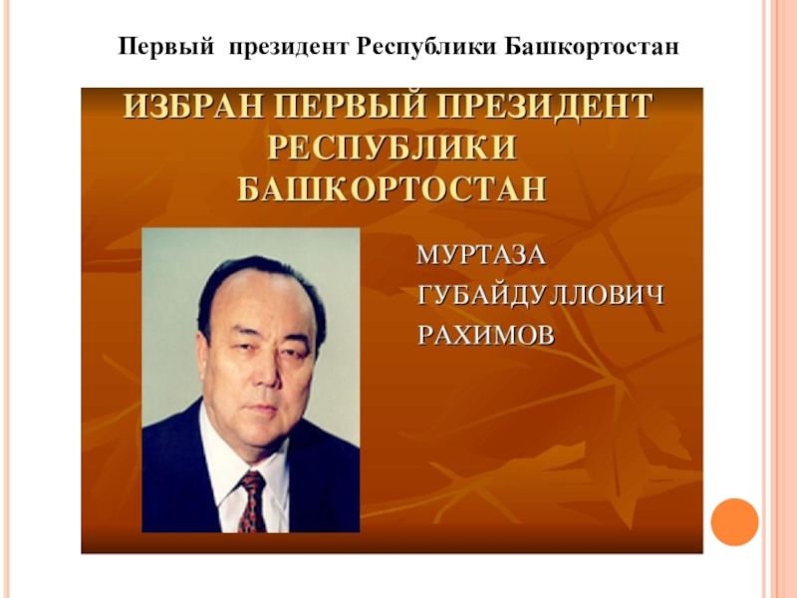

- ПУТЬ В ПОЛИТИКУ
Муртаза Губайдуллович Рахимов родился 7 февраля 1934 года
в деревне Таваканово Кугарчинского района. Его отец, Губайдулла Зуфарович Рахимов, после Великой Отечественной войны работал председателем ряда хозяйств и в 1956 году награждён орденом «Знак Почёта». Любовь к земле и труду, требовательность к себе юный Муртаза впитал с раннего детства.
C 1956 по 1990 год прошел путь от оператора до директора Уфимского нефтеперерабатывающего завода. По его инициативе предприятие развивало внешнеэкономические связи с Финляндией и Швецией.
Открытый характер и профессионализм Муртазы Губайдулловича привлекали и сплачивали людей вокруг него. Он умел говорить одинаково уважительно как с простым рабочим, так и с руководителями различного ранга.
Без отрыва от работы на производстве Муртаза Рахимов окончил Уфимский нефтяной институт.
В разные годы он избирался в уфимский Горсовет, был депутатом сначала на уровне республики, а затем стал народным депутатом СССР. В 1990 году его избрали на пост председателя Верховного Совета БАССР. В те времена эта должность фактически равнялась руководителю региона.
Ответственный пост М.Г. Рахимов занял 7 апреля 1990 года. Первым испытанием для председателя Верховного Совета БАССР стало принятие декларации о государственном суверенитете республики. После долгих дискуссий и обсуждений этот документ был принят 11 октября 1990-го.
В наши дни мы празднуем это событие как День республики.

-Ребята, как вы думаете, чем запомнился Муртаза Губайдуллович?

В эпоху политической нестабильности и различных «ельцинских» реформ в Башкирии практически безраздельной властью обладал избранный на пост президента республики в 1993 году Муртаза Рахимов. В 1998 году его переизбрали на этот пост, а в 1999 году он, уже будучи политиком федерального масштаба, стал одним из учредителей и сопредседателем политической партии «Отечество – Вся Россия». Чуть позже эта партия вместе с двумя другими федеральными политическими объединениями стала основой для «Единой России».
На эпоху его правления приходятся самые знаковые события в истории России – развал Советского Союза, конституционная реформа, становление рыночной экономики, кризисы и потрясения.
12 декабря 1993 года избран президентом Башкирии и членом Совета Федерации Российской Федерации.
-Ребята, что вы знаете о положении в стране в 90-х годах прошлого века?

Действительно, ситуация в социально-экономическом развитии страны в 90-е годы была сложной, но благодаря мудрому руководству Муртазы Губайдулловича удалось сохранить социально-экономическую устойчивость Башкортостана. Основные показатели экономики и социальной сферы республики оказались одними из лучшими по Российской Федерации.
Несмотря на кризисные условия экономического развития, в Башкортостане активно развивалась социальная сфера, строились детские сады, школы, дома культуры, сохранилось агропромышленное производство, огромное внимание уделялось сельским жителям.
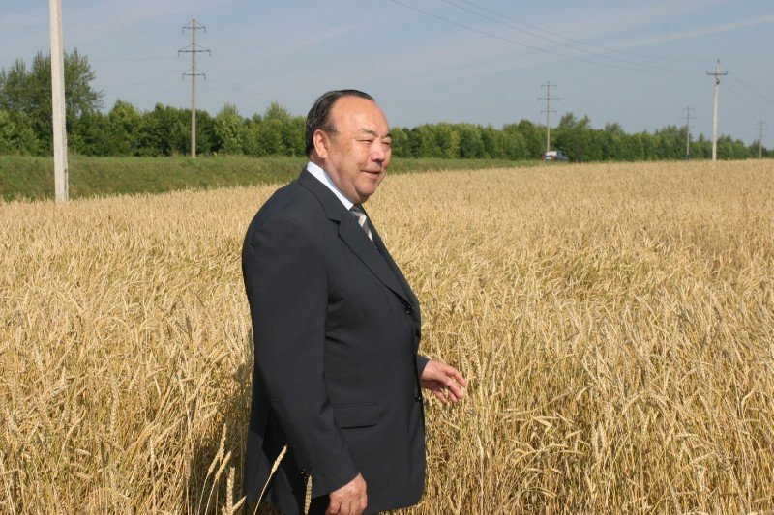

- Знаете ли вы, что, например, в Хайбуллинском районе не было водоснабжения, а в Буздякский район надо было ехать целый день, потому что не было дороги.
Проделана огромная работа по газификации, строительству дорог, мостов и других необходимых людям объектов. Произошли значительные сдвиги в системах здравоохранения, науки, образования, культуры и искусства. Укрепилась их материально-техническая база, были построены сотни уникальных зданий. Не только в городах, но и в отдаленных селах жители получили возможность приобщаться к высоким духовно-культурным ценностям.
Многие жители Башкортостана вспоминают, что именно благодаря железной воле и авторитету Муртазы Губайдулловича удалось избежать негативных последствий становления рыночной экономики. Уже после его отставки сельские жители благодарили первого президента за сохранение колхозов и поддержку сельского хозяйства в целом, а заводчане - за вклад в сохранение промышленности.

- Расспросите, ребята, своих родителей, старших родственников, как изменилась республика под управлением М.Г. Рахимова.

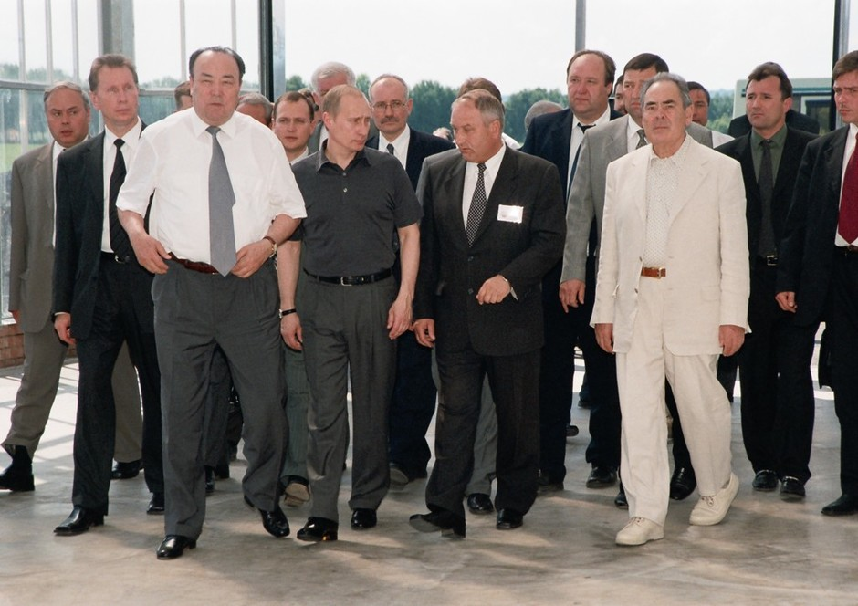

Также были созданы уникальные в России машинно-технологические станции (МТС), оснащенные современной техникой для уборки
и возделывания сельскохозяйственных культур. Это позволило повысить качество и оперативность проведения работ, поднять на высокий технический уровень инженерную службу, механизаторские кадры.
Под его руководством были модернизированы системообразующие предприятия, созданы новые мощности в топливно-энергетической, машиностроительной и других отраслях промышленности, строительства, сельского хозяйства, транспорта и связи.
Из самых крупных проектов, которые запустили в эпоху первого президента Башкирии следует отметить запуск Юмагузинской ГЭС, масштабную реконструкцию железнодорожного вокзала в Уфе и начало строительства тоннеля Восточного выезда, запуск скоростной магистрали – проспекта Салавата Юлаева.
С нуля были построены крупные санатории: «Ассы» в 2001 году, «Танып» в 2005-м. Другие санатории значительно улучшили материально-техническую базу, приобрели современный облик.
В 2005 году в столице стартовало строительство Конгресс-холла – уникального архитектурного комплекса, ставшего визитной карточкой Уфы. Уже в октябре 2007 года в Конгресс-холле прошло заседание Государственного Совета Российской Федерации под председательством Президента страны Владимира Путина.

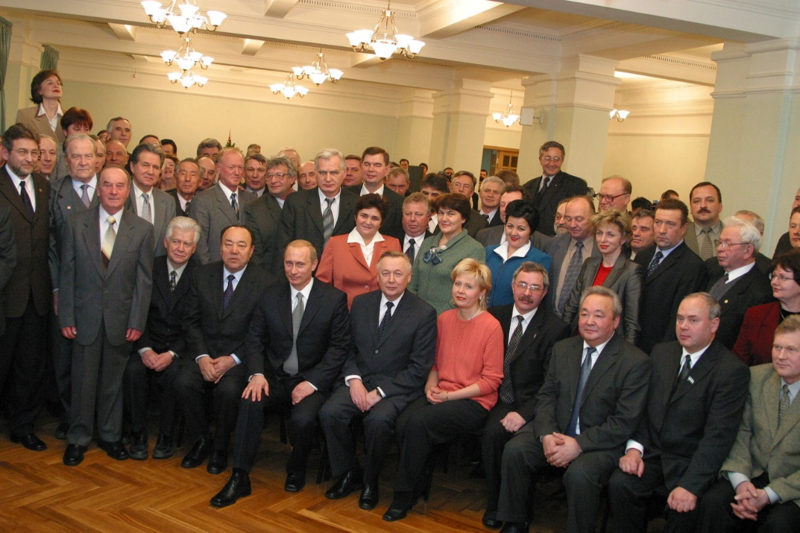
- ЗАВЕРШЕНИЕ ПОЛИТИЧЕСКОЙ КАРЬЕРЫ
После завершения своей политической карьеры на посту Президента Республики Башкортостан Муртаза Губайдуллович продолжал общественную деятельность.
В октябре 2010 года он возглавил Совет Благотворительного фонда «УРАЛ», до июля 2012 года являлся членом Совета директоров ОАО АНК «Башнефть».
М.Г. Рахимов, возглавляя Совет Благотворительного фонда «УРАЛ», реализовал значительное количество социальных проектов
в республике, продолжал деятельность по строительству и ремонту объектов образования, здравоохранения, спорта и культуры, помогал простым жителям Республики Башкортостан, нуждающимся в помощи.
Награжден орденами Трудового Красного Знамени, Дружбы народов, «Знак Почета», «За заслуги перед Отечеством» I и II степени. Автор более 50 изобретений в области нефтепереработки.
«Хозяйственник видит жизнь снизу доверху. Он руководит, но он должен быть патриотически настроенным, переживать за регион и за страну. Меня часто обвиняют в том, что я вмешиваюсь буквально во всё. Да, я хозяин», — обычно говорил первый президент Башкирии.
Он любил делиться своей мудростью. «Любой министр должен пройти через структуру, которой он руководит. Иначе не бывает», «пока человек работает, у него не возникает дурных мыслей», - обычно говорил политик.
Сам он свободное от работы время любил проводить в кругу семьи. «По дому стараюсь помогать, где надо подкрутить, починить. Снег чищу во дворе. Мне, кстати, эта физическая работа очень нравится. Вспоминается родительский дом в деревне, детство», - рассказывал Рахимов в одном из интервью.
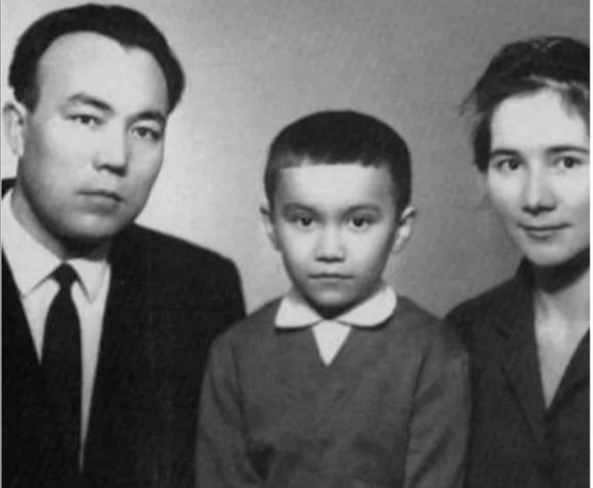
Большой фанат хоккея, он старался не пропускать ни одного матча «Салавата Юлаева». Благотворительный фонд «Урал» финансировал не только главную хоккейную команду Башкирии, но и другие клубы, а также детский хоккей. На деньги фонда было построено свыше тысячи школ, а также спортивные и инфраструктурные объекты, запускались культурные и благотворительные программы.
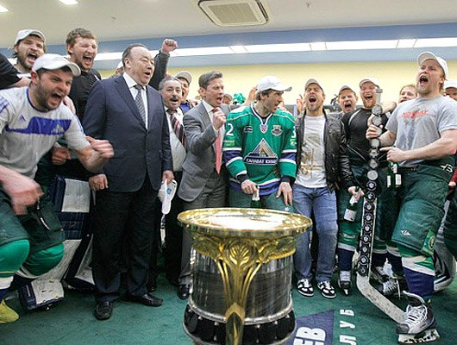

В Рахимове всегда удивляла феноменальная способность запоминать людей. Однажды приехали в одну из деревень Бурзянского района, и там ему на встрече задает вопрос один из деревенских аксакалов. Муртаза Губайдуллович обращается к нему по имени-отчеству, выясняется, что лет пять назад он был в этой же деревне, общался с жителями и помнит их по именам. Был бы разовый случай, но нет – в день могли наездить по районам 1000 км, а то и больше, сделав с десяток остановок. И так каждую неделю, месяц за месяцем, год за годом.
Интересно, что сегодня жители республики и вспоминают, как к ним когда-то приезжал Рахимов, решал их проблемы, открывал школы и клубы, строил дороги и проводил газ в дома.
Первый президент Башкортостана всегда был непритязателен в еде. Обычно, когда возвращались с окружных совещаний, в самолете подавали ужин. Муртаза Губайдуллович всяким изысканным деликатесам предпочитал пирожки с картошкой или кишками, конину или казылык. При этом он ел мало, а журналистов и операторов, которые летели вместе с ним, призывал кушать плотно, приговаривая: у вас молодые организмы, вам надо кушать хорошо, главное, чтобы еда была натуральной, нашей деревенской, а не напичканной всякой дрянью.
Муртаза Губайдуллович не любил спиртное и сигареты. Сотрудники, которые курили, знали про это и старались не попадаться на глаза президенту. Если ж это случалось, приходилось выслушивать лекцию, которая звучала примерно так: «От вас же неприятно пахнет потом, как только ваши жены с вами целуются?»
А по поводу алкоголя он говорил, что нужно жить и радоваться трезвым.
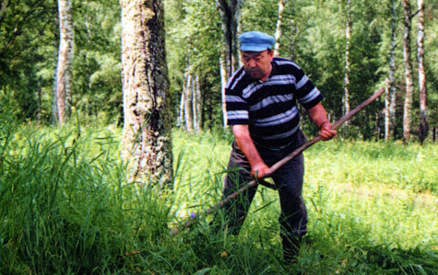
Коллеги из других регионов искренне поражались, когда, например, на съездах «Единой России» в Москве Муртаза Губайдуллович сам подходил к журналистам и спрашивал, как они устроились в столице, нормально ли кормят, нет ли проблем. Это была какая-то особая, человеческая и даже, можно сказать, отеческая забота. Один раз из-за них задержали президентский ужин.
Журналисты целый день работали на северо-востоке, так вымотались, что мечтали о тарелке супа, кружке чая и теплом одеяле. Местная администрация отправила их на ужин в какую-то столовую, которая к тому же оказалась закрытой.
Понимая, что остались без ужина, они собрались уезжать в Уфу, но тут приехал глава администрации, весь нервный, и попросил поехать с ним. Привезли всех в санаторий, где был накрыт ужин для Рахимова. И тут журналисты узнали, что Муртаза Губайдуллович поинтересовался судьбой прессы и отправил главу района их искать. Все сидели и ждали, пока не приехали представители СМИ. В итоге за ужином журналисты сидели рядом с президентом, а наказанный глава подальше от Рахимова.
В пути Муртаза Губайдуллович любил под тихие звуки курая и башкирских народных песен. «В них какая-то глубина и вся мудрость нашего народа, слушаешь их, и на сердце становится спокойно», - говорил он.
«Я рос в годы войны, еды не хватало, мы всегда голодные были. Когда весна наступала, на полях мерзлую картошку собирали, летом после уборки – колосья, которые перемалывали потом на ручной мельнице. Лекарств особых не было, лечились народными средствами, зато выросли крепкими. Время было суровое, но люди были другие – добрые. Семьи были крепкими, женщины не боялись рожать по 10 детей. Поколение было другое, конечно», - рассказывал первый президент республики.
Многие политики республики начинали свою карьеру под руководством Рахимова. В том числе Глава республики Радий Хабиров. Глава республики предложил широко, на республиканском уровне отпраздновать 85-летний юбилей Муртазы Губайдулловича, организовать по этому поводу большой юбилейный концерт в Конгресс-холле «Торатау» с выступлениями звёзд башкирской эстрады, фотовыставку под названием «Первый Президент Башкортостана».
Однако сам юбиляр отказался от пышных торжеств. По мнению первого президента Башкортостана, сейчас не самое лучшее время для празднеств.
Те, кто хорошо знает Муртазу Рахимова, нисколько не удивились этому решению.
Муртаза Губайдуллович Рахимов скончался 11 января 2023 года
на 89-м году жизни в Уфе после тяжёлой продолжительной болезни. Несомненно, М. Рахимов являясь выдающейся личностью, человеком-эпохой, внёс огромный вклад в развитие и укрепление родного региона и страны в целом.
Глава Республики Башкортостан Радий Фаритович Хабиров, узнав о кончине Муртазы Губайдулловича, сказал: «Муртазы Губайдулловича не стало. Мы склоняем головы перед великим сыном башкирского народа, который посвятил всего себя служению республике и России. Прощайте, уважаемый Муртаза Губайдуллович».

- ПОДВЕДЕНИЕ ИТОГОВ.
- Как вы считаете, ребята, может ли повлиять на ход истории одна личность?
- Каким предстал перед вами образ нашего первого руководителя республики Муртазы Губайдулловича Рахимова?
- Как вы считаете, каким должен быть политик?
- Предлагаю вашему вниманию, ребята, некоторые цитаты М.Г. Рахимова. Они говорят о нём многое. Как вы их понимаете?
- И в завершение. Как вы считаете, что может сделать каждый из нас, чтобы достойно почтить память М.Г. Рахимова и многих великих сынов нашей Родины?

